Курение и Ваш внешний вид
Кривошеевские вести
Курение отрицательно влияет на Ваш внешний вид. Оно вызывает пожелтение зубов и ногтей, а так же увеличивает число морщин и приводит к синдрому “Лицо курильщика”.
Многие люди считают, что курение помогает контролировать вес. Но на самом деле бросив курить в среднем люди набирают не более 3-х кг. Правильная диета и физические упражнения помогут Вам контролировать вес после того как Вы бросили курить.

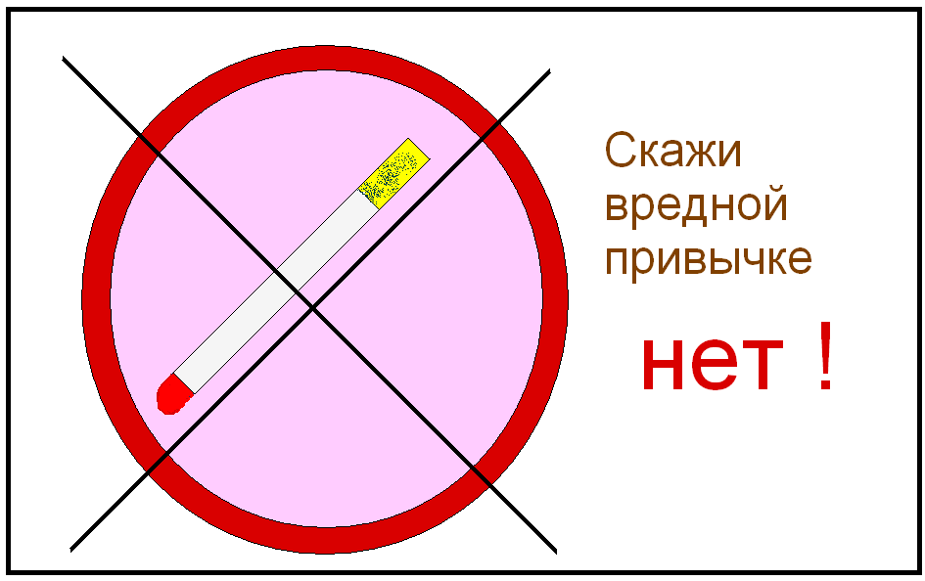Количество курильщиков.
В Российской Федерации курит около 50% взрослого населения, а около 100.000 россиян ежегодно умирает от курения. Ученые полагают, что в настоящее время на нашей планете насчитывается около миллиарда курильщиков. Заболевания, которые прямо или косвенно связаны с курением, каждый год уносят три с половиной миллиона жизней. Через двадцать лет общая смертность от таких болезней достигнет десяти миллионов и превысит число жертв ВИЧ-инфекции.

№ 10 25 октября 2005 г

Когда Вы бросите курить...
...через 20 минут - после последней сигареты
артериальное давление снизится до нормального, восстановится работа сердца, улучшится кровоснабжение ладоней и ступней.
через 8 часов - нормализуется содержание кислорода в крови
через 2 суток - усилится способность ощущать вкус и запах
через неделю - улучшится цвет лица, исчезнет неприятный запах от кожи, волос, при выдохе
через месяц - явно станет легче дышать, покинут утомление, головная боль, особенно по утрам, перестанет беспокоить кашель
через полгода - пульс станет реже, улучшатся спортивные результаты - начнете быстрее бегать, плавать, почувствуете желание физических нагрузок
через 1 год - риск развития коронарной болезни сердца по сравнению с курильщиками снизится наполовину риск развития коронарной болезни сердца по сравнению с курильщиками снизится наполовину
через 5 лет - резко уменьшится вероятность умереть от рака легких

Безвредных табачных изделий не существует. В этом состоит их основное и принципиальное отличие от любых других товаров, предназначенных для свободного и легального потребления людьми.

Вредных веществ во вдыхаемом дыме очень много. В первую очередь принято сравнивать показатели содержания смол и никотина, которые по новому закону производители обязаны указывать на пачке. Однако здесь таится коварная ловушка. Не думайте, что если Вы курили сигареты на которых написано "10 мг смолы" и перешли на какой-нибудь супер лайт "1 мг" Вы будете получать в 10 раз меньше вредных веществ и сократите вред своему здоровью в 10 раз. Увы. Хотя табачная индустрия и пытается поддерживать такое мнение, исследования доказали, что это не так. Переходя на облегчённые сигареты, курильщики увеличивают количество выкуренных сигарет, объём затяжек, затягиваются чаще и сильнее, а также блокируют отверстия в фильтре, что приводит к увеличению полученной дозы никотина, а следовательно и смолы.

Табачным компаниям выгодно стимулировать переход на "легкие" сигареты: они стоят дороже и курильщик выкуривает их большее количество. Что еще важнее для табачной промышленности - из-за лёгких сигарет многие курильщики не бросают курить. В рассекреченном документе 1971 года корпорации Бритиш Америкен Тобакко открыто говорится: "Это именно то, чего ожидает руководство от отдела исследований и развития: насколько продаваемыми будут сигареты с низким содержанием смол и никотина. Вопрос о том, являются ли такие сигареты на самом деле менее опасными, не имеет никакого значения».
Именно по этой причине в большинстве стран Европейского союза, Канаде, Израиле и Бразилии использование слов "легкие" и "умеренные" в названиях сигарет запрещено. Как сегодня оформляют сигаретные пачки в разных странах мира Вы можете посмотреть здесь.

Не поддавайтесь на маркетинговые уловки – Бросайте курить!

Информация к размышлению
- Никотин – вещество, входящее в состав табака. Очень сильный нервный яд. Смертельная доза для человека составляет 0,01-0,08 г.
- При выкуривании одной сигареты в дым переходит 0,008 г. никотина, из которых четвертая часть попадает в легкие курильщика, остальное остается в воздухе, которым дышат окружающие.
- Каждая выкуренная сигарета сокращает жизнь курильщика на 6 – 10 мин.

АДРЕС РЕДАКЦИИ: с. Кривошеевка ул. Школьная, 113 а
Тираж 50 экз. Объем 1л.
Редактор: Карамышева К.

